Государственное бюджетное дошкольное образовательное учреждение детский сад №22 Колпинского района Санкт-Петербурга

Проект посвящённый городу Санкт-Петербургу.
«Мосты склонились над Невой».

Воспитатель первой
квалификационной категории
Лазарева Л.А.

г. Санкт-Петербург
2024г.

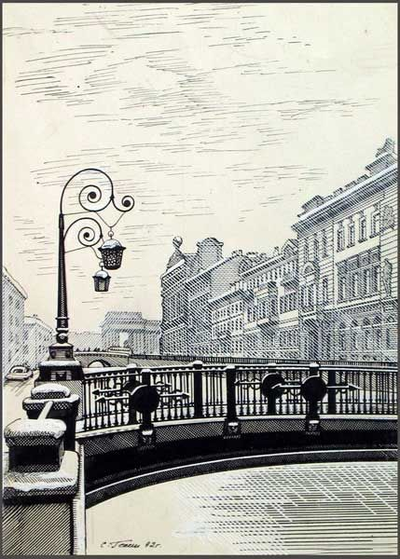
Мосты Петербурга
Мосты Петербурга.

Цель: Сформировать положительное представление о родном городе Санкт-Петербурге и узнать об архитектуре и создании мостов.
Задачи: Обучающие, развивающие, воспитательные.
Материалы и оборудование: мультимедийное оборудования.

Ход занятия:
1.Часть: Поскольку Санкт-Петербург неофициально именуется аналогом Венеции, мосты имеют здесь в первую очередь функциональное значение. Тем не менее дух истории и архитектурный изыск, витающие в городе повсеместно, отразились на их декоративной составляющей. Кроме того, многие конструкции являются уникальными для России, и с ними может сравниться лишь Европа и США.
История мостостроения в Санкт-Петербурге
Петербург располагается на нескольких десятках островов. Его части разделены как естественными протоками: Мойка, Фонтанка, Большая и Маленькая Невки и т.д., так и искусственно созданными каналами. Во время Петра Великого они имели транспортную функцию для города, то есть служили для перевозки людей и грузов. С развитием городской инфраструктуры и для поддержания экономики стала остро чувствоваться необходимость в возведении мостов. История мостостроения в Санкт-Петербурге прошла путь от наведения простых плавучих сооружений до строительства современных конструкций, в том числе с разводными пролетами.
Необходимость в использовании мостов возникла после возведения первых построек на Заячьем и Городовом островах, разделенных Невой. Тем не менее в их функционал входила лишь перевозка грузов. Передвижение людей, как того желал Петр I, осуществлялось при помощи водного транспорта вплоть до 1727 года. Тогда-то и был выстроен Исаакиевский мост, который проложили от Васильевского острова до центра. Именно поэтому во многих источниках оглашается, что наплавные разборные мосты в Санкт-Петербурге стали наводить именно с этого времени.
Данные конструкции, имели плавучие опоры и не использовались круглогодично. В зимний период такой конструкции грозило неминуемое разрушение (особенно во время ледохода). Поэтому их собирали и разбирали ежегодно. Однако, опасность для таких сооружений представляли не только погодные условия. К примеру, спустя почти два столетия был уничтожен упомянутый Исаакиевский мост. Освещение здесь поддерживалось при помощи керосина, который вместе с искрами от проходившего мимо парохода, стал причиной сильнейшего пожара. В дальнейшем восстановлением заниматься не стали.
В наше время о его существовании напоминают береговые устои из камня на набережных «Университетская» и «Адмиралтейская».
Такие конструкции были актуальны еще достаточно долго. Их строили на обеих Невках, для соединения центрального района с Петроградским районом, а его с Васильевским островом, для связи берегов Невы и т.д. Последний подобный вариант был сделан в 1901 году, соединив Вольный и Голодай. Для обслуживания плавучих экземпляров требовалась целая команда, состоявшая из офицеров и рабочих. Их эксплуатация, включая ежегодную наводку и периодичный ремонт требовали больших затрат из государственного бюджета. Поэтому следующей стадией в мостостроении было появление в Петербурге мостов постоянного типа, однако, пока еще с использованием дерева при строительстве.
Свайные варианты имели деревянный настил для передвижения и поручни. Вертикальные поддерживающие сваи устанавливались на дне реки. Позже данная конструкция несколько усовершенствовалась, так как опоры дополнялись подкосными элементами. Кроме того, в данной конструкции имелась возможность сделать устройство для подъема средней части.
До нашего времени, естественно, не сохранилось ни одного плавучего варианта. Тем не менее деревянные свайные все еще существуют:
у Петропавловской крепости, на Кировских островах, на самом крупном канале города — Обводном.
Итак, к середине 18 века имелось уже 40 деревянных конструкций различного типа. Однако необходимость в более прочных и масштабных ощущалась все сильнее. Далее в Санкт-Петербурге развивалось строительство мостов с использованием прочных материалов.
Первым мостом из гранита стал Эрмитажный на Зимней канавке, состоящий из одного пролета. Его открытие состоялось в 66 году. К окончанию 60-х в городе имелись и более длинные каменные постройки, например, Прачечный мост на Фонтанке, состоявший из трех пролетов. Вскоре Фонтанка застраивалась достаточно активно. Тем не менее прямое название «Каменный мост» дали построенному на Екатерининском канале в 76 году. Как нам теперь известно, наименование не связано с тем фактом, что он стал первым каменным сооружением. Скорее этому послужил монументальный вид этой арки, с разнонаправленной кладкой.
«Каменный мост», а также два моста на Фонтанке старого образца с башнями и цепями: Ломоносова и Старо-Калинкин (построенные по эскизам Перроне в 1780-е годы) можно лицезреть и сейчас.
Первые чугунные постройки появлялись с 1806 года по 1818 на Мойке, а также на Обводном и Введенском каналах.
Первые мосты через Неву
Именно первые мосты через Неву стали значительным прорывом в мостостроении Петербурга. В 1850 году отстроили Благовещенский мост, возглавивший этот список и соединивший Второй Адмиралтейский и Васильевский острова.
Его рекорды: Самый масштабный сварной экземпляр на период довоенных лет в мире (применялась электросварка без заклепок).
Длина 0,3 км. В Европе таких аналогов на то время представлено не было.
Поворотная разводка, которая до этого не использовалась на территории нашей страны. То есть один пролет (у правобережья) разводился параллельно реке без поднятия вверх.
Именно с этого времени начинается активное строительство масштабных переездов через Неву. Вторым сооружением данного типа стал в 79 году Литейный мост, связав центр с Выборгской стороной. А в 1803 году открыли Троицкий, который соединил два острова: Первый Адмиралтейский и Петроградский. Они оба имели поворотный характер разводки. И лишь следующий Большеохтинский, имел вертикально разводные крылья. Он был открыт более чем через столетие в 1911 году. В итоге город приобрел 21 трансформер с разводными пролетами, которые позволяли беспрепятственно проходить различным судам. На данный момент функционирует в качестве разводных только 13.
2.Часть: Создание слайд-шоу.
3. Рефлексия: Что вы узнали нового сегодня? Интересен ли вам этот материал?

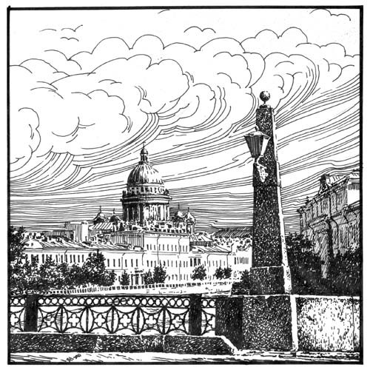

Поцелуев Мост
Поцелуев мост.

Цель: Сформировать положительное представление о родном городе Санкт-Петербурге и узнать об архитектуре, истории Поцелуева моста.
Задачи: Обучающие, развивающие, воспитательные.
1 Часть:
История Поцелуева моста.
Все самые известнейшие любовные мифы Санкт – Петербурга напрямую связаны с мостами этого города. Среди жителей города существует поверье, что целоваться на мостах СП ни в коем случае нельзя, поскольку данные конструкции разводятся, а это значит что и романтические отношения пары, встречающейся на этих мостах, могут быстро закончиться и они разойдутся. Но в этом удивительном городе существует мост, являющийся исключением. Этот мост простирается через реку Фонтанку и имеет название Поцелуев мост. И вовсе не удивительно, что это оригинальное название петербуржского моста породило большое количество необычных и удивительно романтических легенд.
Рассказывали, что в былые времена (восемнадцатый век), когда городской границей являлась набережная реки Мойка, именно Поцелуев мост был местом прощания моряков со своими возлюбленными, да и всех тех, кому приходилось расставаться на длительный период. На этом мосту, тихими вечерами, под звездным небом происходили и свидания с любимым, которые вполне естественно сопровождались пылкими поцелуями.
Существует еще одна версия, которая рассказывает нам о прощании арестантов с родными и близкими на этом мосту. Дело в том, что недалеко от этого романтичного моста располагалась тюрьма.
Также говорили, что Поцелуев мост пользовался популярностью у тех влюбленных пар, которые по тем или иным причинам вынуждены встречаться тайком.
Действительное же происхождение этого места, под названием «Поцелуев мост» более прозаично. Рядом с данным сооружением в 18 веке проживал купец, фамилия которого была – Поцелуев. Он был владельцем трактира, размещавшегося в его собственном доме, и заведение это носило название «Поцелуй». Трактир имел большую популярность в городе и поэтому его название очень быстро «приклеилось» на близлежащий мост. Такова действительность, но придуманные в былые времена легенды о поцелуях обрели реальность в двадцатом веке. Благодаря развитию городского фольклора возникло огромное множество примет связанных с конструкцией, имеющей романтическое название «Поцелуев мост». Считается, что двое возлюбленных, поцеловавшихся на этом мосту или под ним, обретут счастье, причем, чем дольше будет длиться поцелуй, тем большая счастливая жизнь ожидает их в совместном будущем.
В день свадьбы молодоженам рекомендуется пройти по этому удивительному мосту, целуясь. Поцелуй должен начаться на одном из берегов Мойки и завершиться на другом.
Это чарующее место притягивает к себе как жителей Петербурга, так и его гостей. Насколько действительны чудодейственные силы Поцелуева моста, Вы сможете проверить сами, посетив со своей второй половинкой красивейший город России - Санкт-Петербург.

2 Часть: Экскурсия на Поцелуев мост.
3 Рефлексия: Понравилась ли вам экскурсия, что нового вы узнали о Поцелуевом мосте?

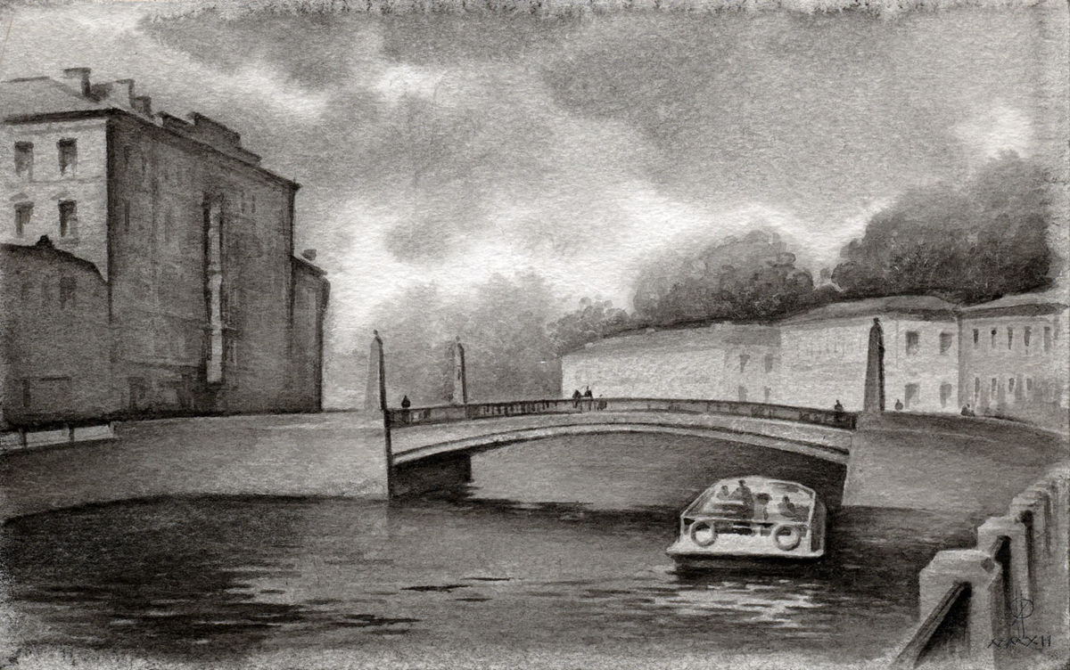

Красный мост

Красный мост.

Цель: Познакомить воспитанников с названием моста и его внешним виде.
Задачи: Обучающие, развивающие, воспитательные.
1 Часть:
История красного моста:
Тип сооружения: Мост
Размеры: Длина 42 м, ширина 16,8 м
Страна: Россия
Населенный пункт: Санкт-Петербург
Дата открытия:1717 – деревянный разводной, 1954 стальной. В.И. Гесте.

Красный мост является украшением центрального района Санкт-Петербурга и построен между двумя островами – 2-м Адмиралтейским и Казанским. Оба расположены на берегах реки Мойки. Мост признан архитектурным и историческим памятником. Если с него пойти по Гороховой улице, можно выйти к Александровскому саду и Адмиралтейству. В другом направлении он отправляет на Садовую улицу, расположенную у Сенной площади.
Первоначально Красный мост в Петербурге был деревянным и построили его в 1717 году. Через двадцать лет был проведена реконструкция: в пролете сделали щель. Ее закрывали специальными щитами и открывали только для прохождения судов. В конце восемнадцатого века мост приобрел три пролета. В девятнадцатом веке по проекту В.И. Гесте мост получил новое исполнение — чугунное однопролетное арочное. Строение несколько раз подвергалось реконструкциям и реставрациям. Последняя прошла в 1998 году.
Каменные опоры этой достопримечательности Санкт-Петербурга изготовлены по технологии бутовой кладки и имеют гранитную облицовку. Всю конструкцию образуют семь двухшарнирных арок, которые связаны между собой поперечными балками. Для устройства перильного ограждения использована чугунная решетка. Ее рисунок соответствует ограждениям набережной. Также на мосту есть простая металлическая ограда, установленная на гранитных тумбах – она отделяет автомобильную дорогу от тротуара. Гранитные обелиски с четырехгранными фонарями, закрепленными на металлических кронштейнах, украшены позолоченными бронзовыми шарами и обеспечивают освещение моста. В двадцатом веке чугунные конструкции моста уступили место стальным арочным, но при этом экстерьер строения остался прежним.

Красный мост – единственный петербургский мост, который сохранил свой первоначальный внешний вид. Лаконичное, но в то же время утонченное решение конструкции украшает пейзаж и органично сочетается с общим оформлением всей набережной. Мост привлекает внимание изящными пропорциями и удачной архитектурной композицией.
Свое название сооружение получило по цвету окраски, которая была выполнена еще в 1778 году. До этого он назывался Белым. Этот мост – один из четырех цветных, расположенных в Петербурге. Все они находились рядом друг с другом, и жители постоянно их путали. Поэтому власти решили покрасить сооружения в разные цвета: зеленый, синий, желтый и красный. На мостах были выкрашены нижние водные части и перила. То, что Красный мост до наших дней сохранился в первозданном виде, очень важно для истории города. Он охраняется государством как памятник федерального значения.
Красный мост вызывает интерес у туристов, увлекающихся архитектурой девятнадцатого века. Строение является одним из пунктов остановки во время экскурсионных маршрутов по Санкт-Петербурге, призванных познакомить гостей города с достопримечательностями – набережной реки Мойки, зданием Российского государственного педагогического университета и Торговым центром у Красного моста в Санкт-Петербурге.
Производство чугунных тюбингов для моста велось на демидовских заводах. Комплекс «У красного моста» (Au Pont Rouge) получил свое название в честь моста.

2 Часть: Экскурсия на Красный мост.
3 Рефлексия: Понравилась ли вам экскурсия, что нового вы узнали про Красный мост?

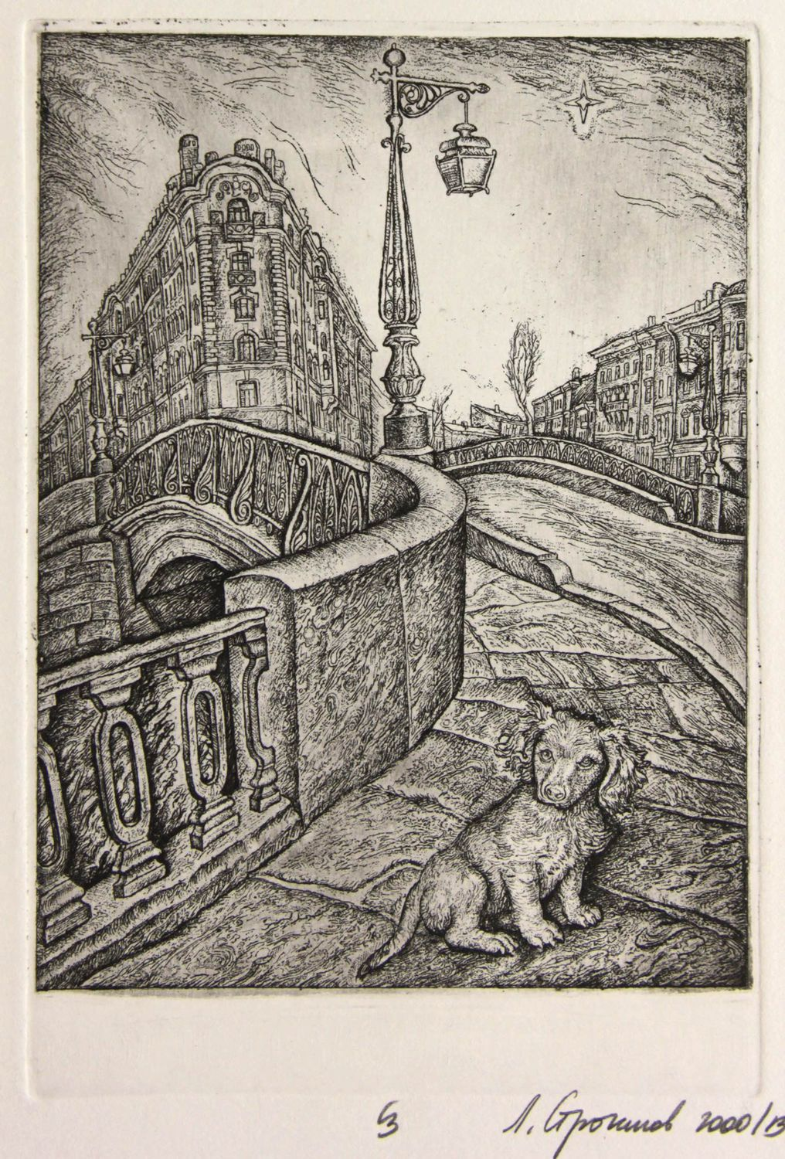Демидов мост

Демидов мост.

Цель: Познакомить воспитанников со своеобразным оформлением моста, его архитектурой, историей
Задачи: Обучающие, развивающие, воспитательные.
1 Часть:
История Демидова моста:
Демидов мост пересекает канал Грибоедова и является частью переулка Гривцова. Переправа относится к архитектурным памятникам Санкт-Петербурга. Название мосту дали по фамилии известных российских предпринимателей Демидовых, живших в 18 в. и владевших участком земли неподалеку.
В начале 18 в. на месте переулка Гривцова проходила дорога на Саарскую Мызу, ныне город Пушкин. Для движения по ней через канал Грибоедова (в то время он носил имя Екатерининский канал) в 1739 г. был перекинут однопролетный деревянный мост на сваях, названный Малым Саарским.
В 1834 г. порядком износившийся мост заменили на чугунный, арочная конструкция которого насчитывала 90 коробов, скрепленных между собой болтами. Каменные устои моста были закреплены на сваях и облицованы плитами гранита. По бокам - установлены чугунные ограждения с витыми решетками в виде пальметт. На въездах находились гранитные тумбы с фонарями на кронштейнах, а проезжую часть отделял от пешеходной поребрик из гранита. Длина моста равнялась 33 м, а ширина – половине длины.
Проект разработали французский инженер Пьер Базен и генерал-майор путей сообщения Егор Адам. Мост назвали Банковским, так как рядом находилось здание Государственного заемного банка, но в 1902 г. переименовали в Демидов в честь владельцев усадьбы на углу Набережной р. Мойки и Гривцова переулка (ранее Демидова).
Ремонтные работы за время существования переправы проводились четыре раза. Первый – после Великой Отечественной войны, в 1955 г. по проекту Александра Ротача были восстановлены фонарные столбы и светильники, поврежденные во время блокады города.
В 1969 г. было восстановлено золочение на металлических элементах, а в 1988 г. - установлен гранитный парапет между проезжей частью и тротуарами.

В 1999 г. переправу отремонтировали капитально, заменив железобетонную плиту, разгружавшую конструкцию, листы металла на фасадах пролетного строения и гидроизоляцию. Фонари вновь отреставрировали, а вместе с ними – чугунное ограждение, которое сегодня признано художественным шедевром. Внешний облик Демидова моста после ремонта остался неизменным.
Мост в 21 веке
Демидов мост соединяет Спасский остров с Казанским по проспекту Гривцова. Автомобильное движение по нему разрешено только в сторону центра, пешеходное – в обе стороны.
Арочная конструкция переправы остается неизменной с 1834 г., декоративные элементы также сохранены. Перекрытия выполнены из железобетона и покрыты слоем асфальта. На въездах установлены торшеры со светильниками, тротуары отделяет от дороги гранитный парапет.
Мост можно осмотреть в составе экскурсий по водным каналам Санкт-Петербурга. Рядом находятся достопримечательности: Дом Раскольникова и Мариинский Дворец.
2 Часть: Экскурсия на Демидов мост.
3 Рефлексия: Понравилась ли вам экскурсия, что нового вы узнали про Демидов мост?

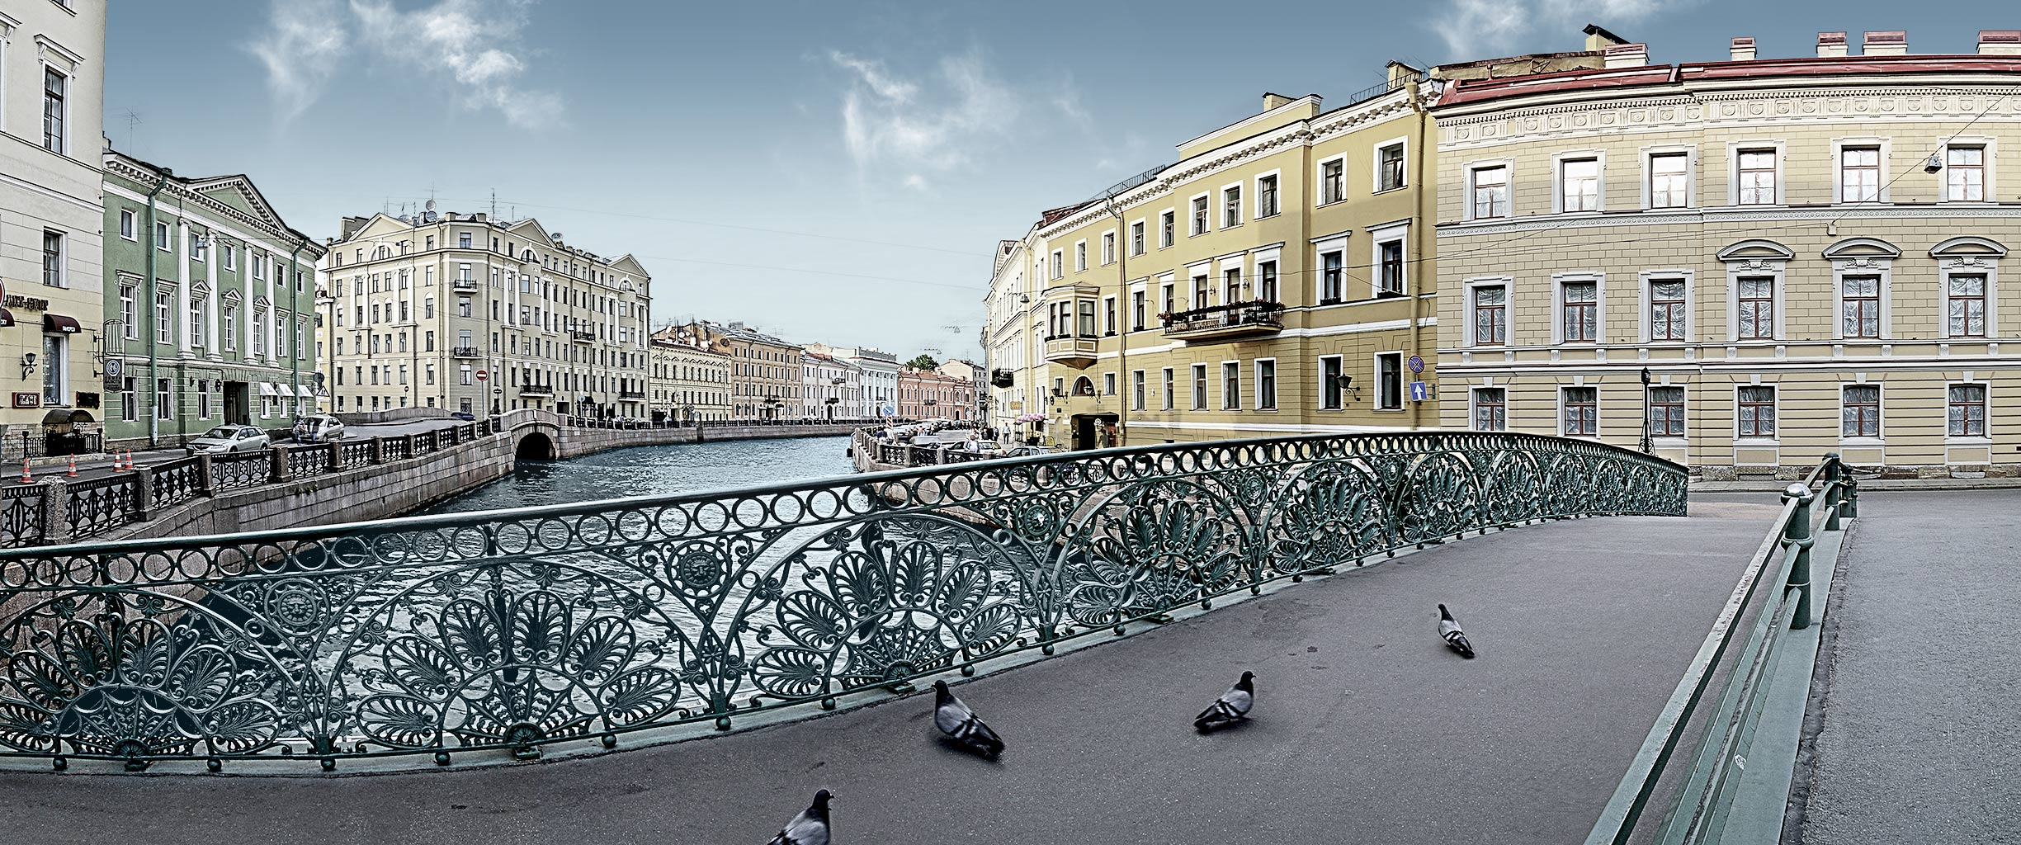

Зеленый мост на мойке

Зеленый мост на мойке.

Цель: Познакомить воспитанников со своеобразным оформлением моста, его архитектурой, историей
Задачи: Обучающие, развивающие, воспитательные.

История зеленого моста на мойке:
1 Часть:
Зеленый мост в центре города, протянувшийся через реку Мойку и соединяющий 2й Адмиралтейский и Казанский острова, является первым чугунным мостом Санкт-Петербурга. Именно на его основе в дальнейшем был разработан проект идеального чугунного моста. По данным ГБУ Мостотрест длина моста 30.7 метров, ширина 39 метров.
Первый деревянный мост на этом месте был построен еще в 1716-1717 годах. Через 18 лет потребовался ремонт моста, тогда его впервые покрасили в зеленый цвет, после чего назвали Зеленым мостом. Позднее его переименовали в Полицейский мост. Возможно, это было связано с расположенной поблизости полицейской канцелярией или с тем, что рядом жил генерал-полицмейстер Чичерин. После революции мост стал Народным, и лишь в 1998 году ему вернули первоначальное название – Зеленый.
Именно чугунный мост в один пролет был сооружен на этом месте в 1808 году по проекту В. И. Гесте. Это была пологая арка, собранная из соединенных болтами секций из чугуна. Тротуарная часть, отделенная от проезжей металлическими прутьями, была выложена плитами из гранита. А со всех сторон моста поставили гранитные постаменты с позолоченными шарами.
Однако спустя чуть более 30 лет из-за возросшего движения на Невском проспекте ширина моста оказалась недостаточной. Вопрос решили, вынеся тротуары на металлические консоли и заменив гранитные обелиски на более скромные по размерам столбы по проекту А. Д. Готтана.
В ХХ веке вновь потребовалось расширить мост, так как по Невскому проспекту пустили трамваи. В этот раз проект разработали В. А. Берса, А. Л. Становой, А. П. Пшеницкий и Л. А. Ильин. Опоры расширили, у каждого пролетного строения, призванного принимать и передавать нагрузку на опоры, добавили по 5 рядов арок. Были проведены и визуальные изменения: фасад моста украсили орнаментом, а чугунные столбы заменили на позолоченные в виде канделябров с фонарями.
После этого мост еще трижды реставрировался: была проведена изоляция для предохранения от коррозии, по проекту А. Л. Ротача отремонтированы канделябры, а позднее восстановлена позолота там, где она стерлась.
Современный вид моста практически ничем не отличается от того, который он имел в середине XIX века, если не считать его дальнейшее расширение. Изящные позолоченные столбы в виде канделябров с фонарями, кованная чугунная ограда и зеленый цвет самого моста, в честь чего он и получил свое название. Фасады декорированы металлическими листами, а устои моста снаружи облицованы гранитными плитами.
Сейчас Зеленому мосту снова требуется ремонт. По информации на сайте ГБУ Мостотрест до 2020 планируют произвести полномасштабную реконструкцию – первую в своем роде с начала прошлого столетия.

2 Часть: Экскурсия на Зеленый мост.
3 Рефлексия: Понравилась ли вам экскурсия, что нового вы узнали про Зеленый мост на Мойке?

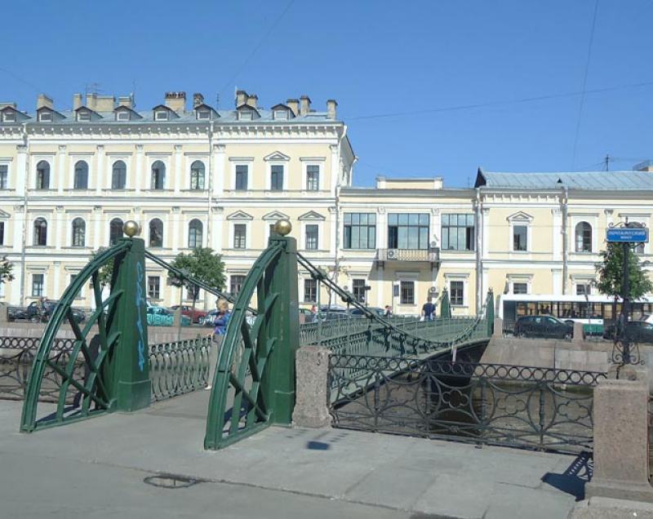

Почтамтский мост

Почтамтский мост.

Цель: Дать понятие «Висячий мост», рассказать об истории моста, его архитектуре.
Задачи: Обучающие, развивающие, воспитательные.
Оборудование: Ватман, компьютер, краски, кисточки и т.д
Ход занятия:
1 Часть: Почтамтский пешеходный мост перекинут через реку Мойку в створе Большой Морской улицы и Прачечного переулка и соединяет Казанский и 2-й Адмиралтейский острова. Это однопролетное цепное висячее сооружение, длина его составляет 39 метров, ширина — 2,5 метра. Это единственный в Петербурге висячий мост, где сохранилась (точнее, была восстановлена) оригинальная конструкция, созданная в первой четверти XIX века.
Интересно, что перильные ограждения моста не крепятся к пилонам, что обеспечивает элементам конструкции свободу движения и делает их более долговечными.

ИСТОРИЯ МОСТА.

В конце XVIII века здесь был сооружен 4-пролетный деревянный мост балочной системы с деревянными устоями и промежуточными опорами, обшитыми досками. К началу XIX века он обветшал и требовал замены.
В 1823-1824 г.г. по проекту и под наблюдением инженера Корпуса путей сообщения В. Фон Треттера мост был перестроен в пешеходный однопролетный висячий. Строился он одновременно с Пантелеймоновским цепным проезжим мостом через р. Фонтанку. Конструкция моста представляла собой закрепленные в береговых чугунных обелисках-пилонах с веерообразными секторами провисающие цепи из кованного железа, которые удерживали деревянное пролетное строение посредством подвесных стержней круглого сечения. Кованные железные цепи крепились к обелискам-пилонам специальными шарнирными замками. Обелиски завершались позолоченными шарами.
Мост начал эксплуатироваться явочным порядком: местные жители, не дожидаясь окончания строительства, стали переходить Мойку по строящемуся мосту. Некоторые детали моста, в том числе перила, на тот момент не были установлены, и мост достраивался в процессе эксплуатации. При движении пешеходов мост сильно раскачивался из-за небольшой жесткости. Для предотвращения неравномерной раскачки на входах моста были установлены отлитые из чугуна турникетки — крестообразные вертушки для регулирования движения пешеходов.
Для облегчения веса моста в 1902 году с него были сняты железные кованные решетки и установлены более легкие, простого рисунка.
Из-за прогрессирующих деформаций пролетного строения в 1905 году под пролетное строение были подведены деревянные опоры, мост перестал быть подвесным. Висячий однопролетный мост был превращен в трехпролетный балочно-разрезной системы.
В 1953 году деревянное пролетное строение было заменено металлическими двутавровыми балками. Сохранились лишь провисающие цепи как украшение, напоминающее о своей былой роли. Восстановленные речные опоры были обшиты досками.
В 1956 году по инициативе главного инженера Ленмосттреста П.П. Степнова было вновь восстановлена первоначальная чугунная решетка по проекту архитектора А.Л. Ротача.
В 1968 году была восстановлена позолота шаров на обелисках.
В 1981-1983 г.г. по проекту инженеров Ленгипроинжпроекта Б.Б. Дворкина и Р.Р. Шипова было произведено восстановление висячего моста в прежнем виде. Новое металлическое пролетное строение было изготовлено на Судоремонтном заводе в Петрокрепости, цепи — на Канонерском заводе, а веерообразные сектора-пилоны – на Кировском заводе. Была произведена переборка старых устоев моста. Ненужные промежуточные опоры были разобраны. Мост вновь стал висячим. Восстановление моста производилось силами РСУ Ленмосттреста под руководством главного инженера Д.М. Лабутина.
02 февраля 2001 г. предположительно из-за резкого понижения температуры воздуха было разрушено звено наружной цепи с низовой стороны. Переправу закрыли на ремонт, и 14.02.2001 года мост был открыт для движения.
В 2003 году мост капитально отремонтировали по проекту ЗАО «Институт «Стройпроект», инженер Ю.Б. Девичинский. В ходе ремонта полностью заменены цепи — их выковали на заводе «Адмиралтейские верфи», увеличив диаметр в 1,5 раза. Усовершенствована балка жесткости, отреставрированы перила, пилоны и детали художественного декора. На время ремонта пролетное строение было полностью демонтировано, работы производились на базе подрядчика — компании «Мостспецмонтаж». 29 декабря 2003 года обновленный Почтамтский мост был введен в эксплуатацию.
В 1822–1827 годах в Санкт-Петербурге было построено семь цепных висячих мостов, из которых до наших дней сохранились лишь три: Банковский и Львиный через Екатерининский канал (ныне канал Грибоедова) и Почтамтский мост через Мойку. При этом Банковский и Львиный мосты фактически являются балочными, где цепи выполняют лишь декоративную функцию.
Таким образом, только Почтамтский мост дошел до нас в своей исторической конструкции. Мост находится под охраной КГИОП.

2 Часть: Оформление коллажа на тему «Почтамтский мост»
3 Рефлексия: Что нового вы узнали из нашего занятия? Была ли эта информация полезна для вас?

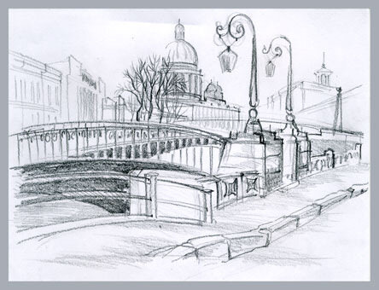
Заключительный этап проекта «Мосты склонились над Невой»: Создание фотоальбома.

